SALTIMBOCCA ALLA ROMANA
Ingredienti per 2 persone:
8 fettine sottili di vitello
8 fette di prosciutto crudo
8 foglie di salvia
40 gr di burro
1/2 bicchiere di vino bianco
sale e pepe
Preparazione:
Sistemate sopra ad ogni fetta di carne una fetta di prosciutto crudo e una foglia di salvia. Arrotolate e fissate il tutto con uno stecchino di legno.
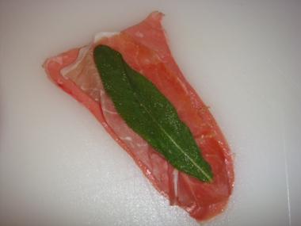

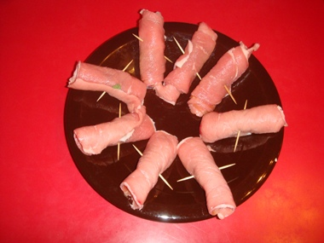
Prendete una padella antiaderente e metteteci il burro, fatelo sciogliere e uniteci la carne; cuocete per 5 minuti circa girandoli su tutti i lati.
Quando la carne sarà cotta, spruzzatela con il vino bianco e lasciate cuocere per altri 2 minuti.
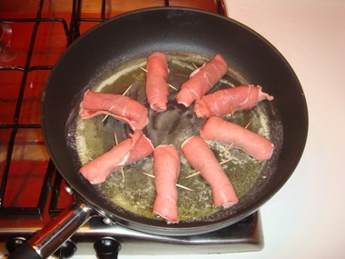
Serviteli caldi.

 

